*Pour des raisons de mobilité professionnelle, je suis dans l’obligation de me séparer de ma jument, QUERA,*

*Je recherche :*

* *particulier cherchant une monture fiable pour promenades ou petites randonnées*

*ou*

* *professionnel axé sur l’équithérapie, l’accueil de publics handicapés, l’extérieur*

*qui, pour un prix modique de vente, s’engageraient à lui procurer un environnement en adéquation avec mes principes éthiques de cavalier-randonneur (élevage en extérieur, en troupeau ou avec un compagnon) :*

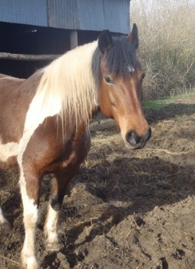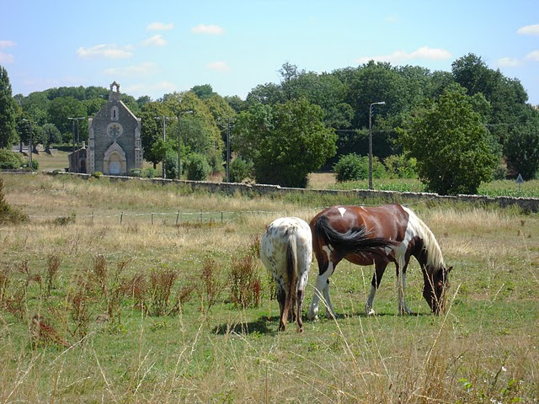

A VENDRE

JUMENT COB « Quinette des Salines ».

**Nom d’usage : QUERA ».**

**Origine** : Kayou des marais (cob normand alezan) et Jasmina (cob pie bai), enregistrée cheval de trait en raison de sa robe pie

**Née le 27/04/2004** – 9 ans - **Hauteur au garrot** : 1.65 m

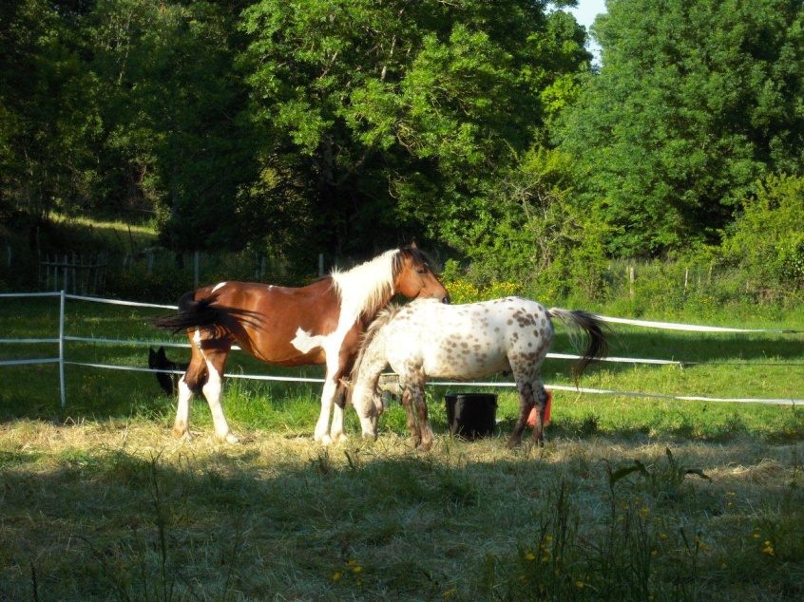**Qualité** : calme, sociable, attentive, volontaire, franche, rustique, respectueuse, porteuse.

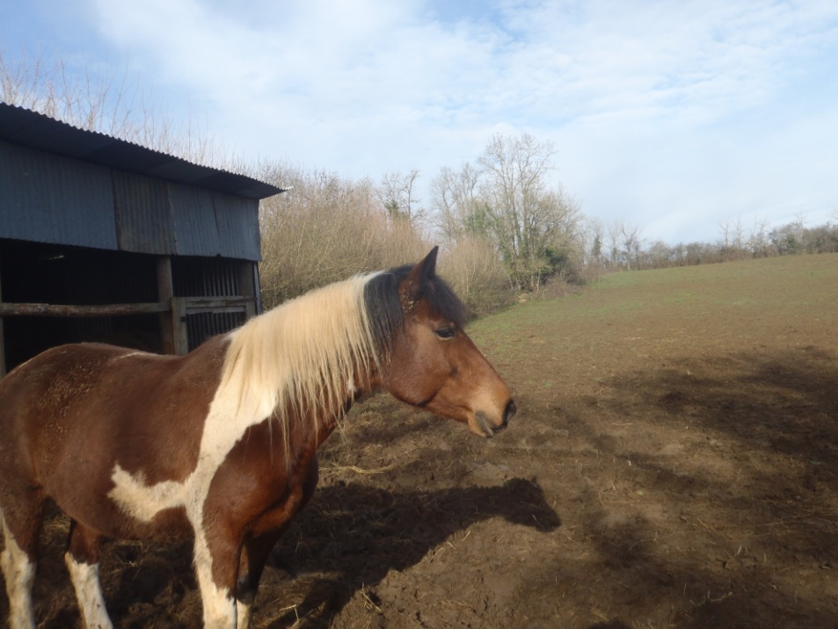

**Expérience :**

* Travail en extérieur (promenades, rallyes, randonnée 3 jours)
* Initiée aux longues rênes.
* Potentiel à valoriser pour travail attelé (herse, petit attelage…